«СОГЛАСОВАНО»  Администрация муниципального образования г. Каменск-Уральский  «___»____________________2015г.  ______________________________ | «УТВЕРЖДАЮ»  Директор ГКОУ СКОШ №23  «___»____________________2015г.  ______________________________  И.Г. Варман

ПАСПОРТ
дорожной безопасности
государственного казённого специального (коррекционного) образовательного учреждения Свердловской области для обучающихся, воспитанников с ограниченными возможностями здоровья
«Каменск-Уральская специальная (коррекционная) общеобразовательная школа №23»

2015
Общие сведения
Государственное казённое специальное (коррекционное) образовательное учреждение Свердловской области для обучающихся, воспитанников с ограниченными возможностями здоровья «Каменск-Уральская специальная (коррекционная) общеобразовательная школа № 23»
Юридический адрес: 623406 Свердловская область, Каменск-Уральский , Уральская, 31
Фактический адрес: 623406 Свердловская область, Каменск-Уральский, Уральская, 31
Руководители образовательного учреждения:
Директор: ВарманИзобелла Генриховна
р.т. (3439)394168, с.т. 89126331501
Заместитель директора по учебной работе: Чащина Татьяна Васильевна
с.т. 89826336159
Заместитель директора по воспитательной работе: Пазлиева Марина Александровна
с.т. 89506375869
Ответственные от Госавтоинспекции: инженер группы по ИАЗ ст.лейтенант полиции Мурашова Татьяна Александровна
р.т. (3439) 375534
Ответственные работники за мероприятия по профилактике детского травматизма: Пазлиева Марина Александровна
с.т. 89506375869
Соц.педагог, общественный инспектор по ПДД Степанова Ольга Николаевна
с.т. 89002108983

Руководитель или ответственный работник дорожно-эксплуатационной организации, осуществляющей содержание улично-дорожной сети (УДС)
Директор: Злыдников Юрий Петрович
р.т. (3439)399888
Руководитель или ответственный работник дорожно-эксплуатационной организации, осуществляющей содержание технических средств организации дорожного движения (ТСОДД)
Директор: Злыдников Юрий Петрович
р.т. (3439)399888

Количество обучающихся: 145
Наличие уголка по БДД: в каждом классном кабинете – 11, в рекреациях школы 1,2 этажи
Наличие класса по БДД: кабинет №7

Время занятий в образовательном учреждении
8.30-13.40 – уроки
13.40 – 17.10(17.50) – группа продлённого дня
Внеклассные занятия – 13.00-17.00
Телефоны оперативных служб:
ГИБДД:  Приёмная  Факс  Дежурная часть | 322370  322370, 323593  323593
МЧС | 375758
Отдел линейной полиции | 36-64-40
КДН и ЗП | 348937
Инспектор ПДН | 348036

Содержание
- План-схемы образовательного учреждения……………………….5

    - А. Район расположения образовательного учреждения, пути движения транспортных средств и детей (обучающихся)……………………..5

    - Б. Маршруты движения организованных групп детей от образовательного учреждения к библиотеке, центру внешкольной работы, Детскому Культурному Центру………………………………………………….6

    - В. Пути движения транспортных средств к местам разгрузки/погрузки и рекомендованные безопасные пути передвижения детей по территории образовательного учреждения…………………………………..8
Приложение………………………………………………………………………..9
Фотографии района школы с дорожными знаками:
А. проезжая часть со знаками дорожного движения
Б. тротуары вокруг школы
В. проезжая часть со знаками дорожного движения
Г. проезжая часть со знаками дорожного движения
Д. проезжая часть со знаками дорожного движения
Е. проезжая часть со знаками дорожного движения
Ж. пешеходные переходы
З. пешеходные переходы
И. пешеходные переходы
К. пешеходные переходы
Л. тротуары вокруг школы
М. тротуары вокруг школы
Н. места опасного перехода и высадки детей из личного автотранспорта
О. места опасного перехода и высадки детей из личного автотранспорта
П. место безопасной остановки и высадки детей из личного автотранспорта
Р. места опасного перехода и высадки детей из личного автотранспорта
С. дорожный знак 3.2 «Движение ограничено»

Применении ОДМ 218.6.014-2014 «Рекомендации по организации движения и ограждению мест производства дорожных работ»
Распоряжение № 2172-р от 10.11.2014

Правила дорожного движения

1. План-схемы образовательного учреждения
1.1.1Район расположения образовательного учреждения, пути движения транспортных средств и детей (обучающихся)
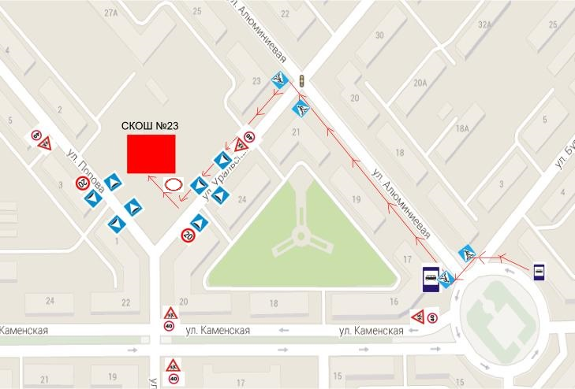

рекомендуемое направление движения детей
остановочные пункты
пешеходные переходы

1.1.2. Маршруты движения организованных групп детей
от образовательного учреждения к библиотеке, центру внешкольной работы,
Детскому Культурному Центру

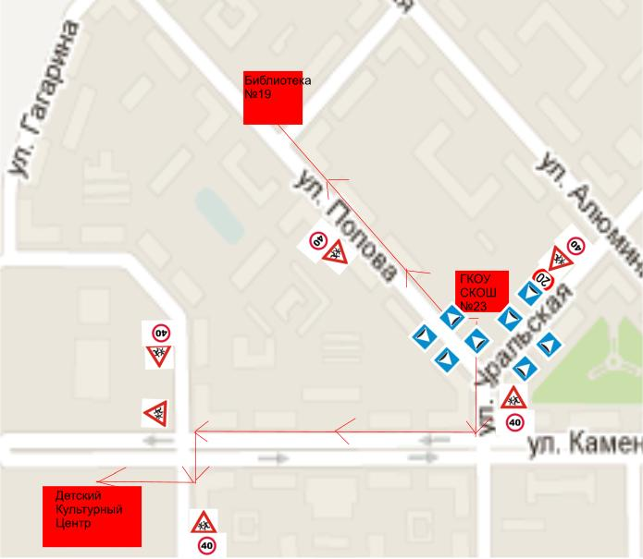

рекомендуемое направление движения детей
остановочные пункты
пешеходные переходы

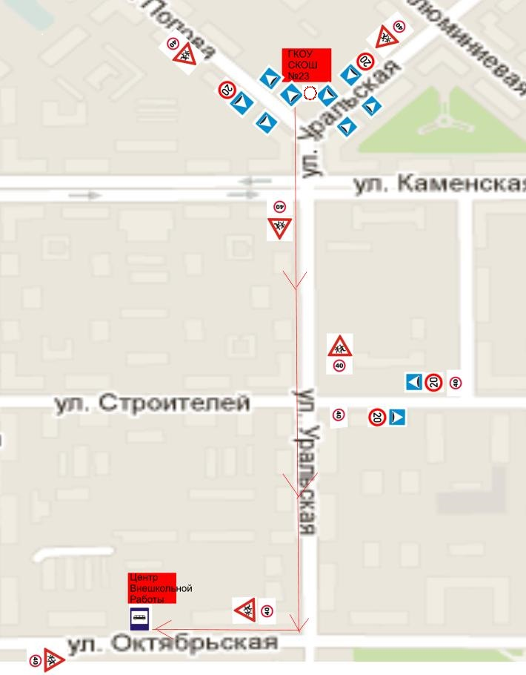
рекомендуемое направление движения детей
остановочные пункты
пешеходные переходы

1.1.3. Пути движения транспортных средств к местам разгрузки/погрузки и рекомендованные безопасные пути передвижения детей по территории образовательного учреждения.

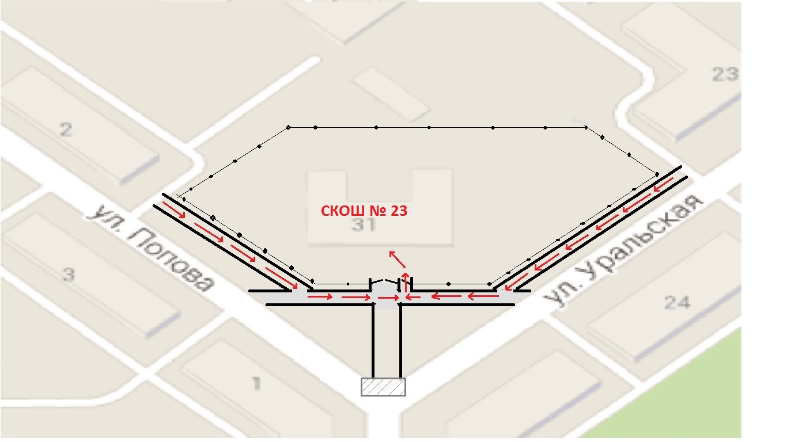

 | пешеходная  дорожка
 | рекомендуемое направление движения детей (учеников)
 | территория школы (ограждение)
 | место погрузки/разгрузки грузового транспорта

Приложение

План-схема пути движения транспортных средств и детей
(обучающихся, воспитанников)
при проведении дорожных ремонтно-строительных работ
вблизи образовательного учреждения

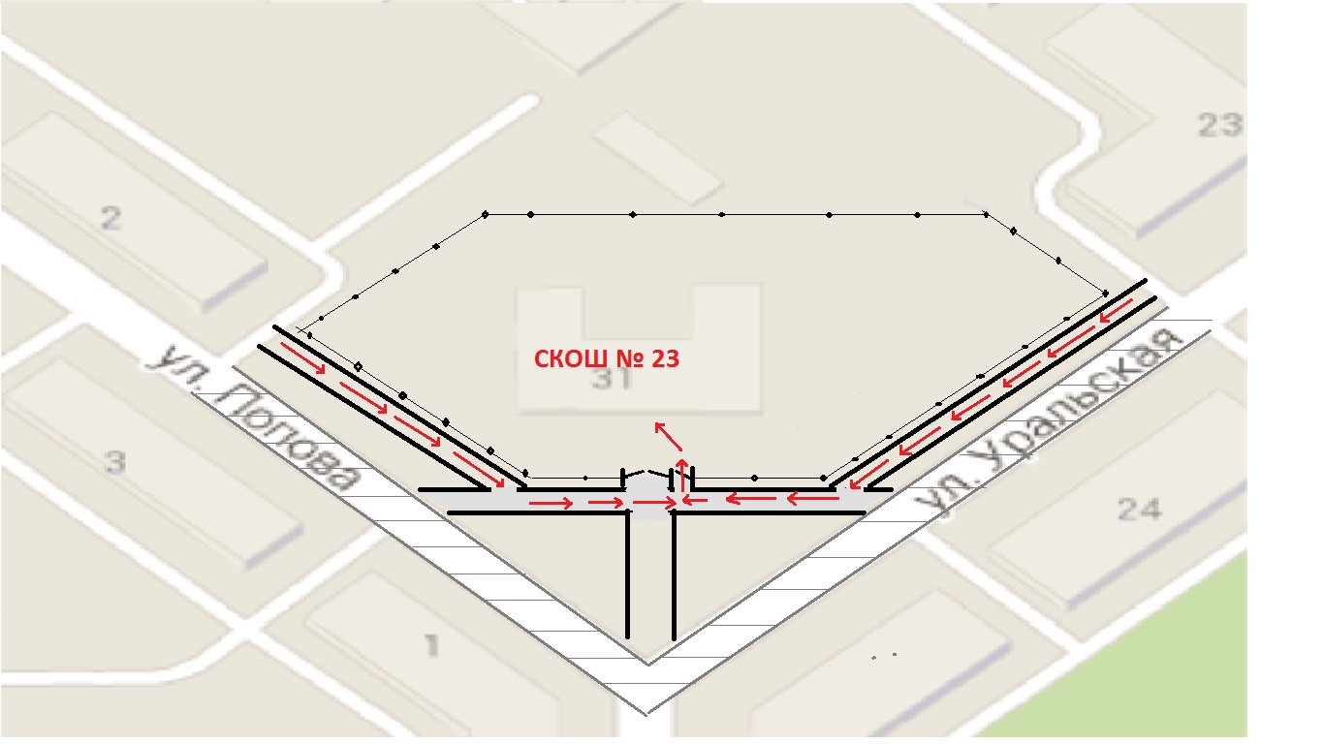

пешеходная
дорожка
рекомендуемое направление движения детей (учеников)
территория школы (ограждение)
ремонт дороги

Место безопасного подвоза детей на личном автотранспорте
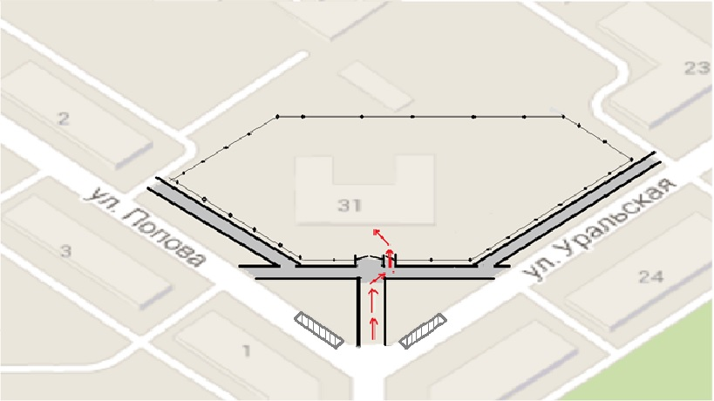

 | Место безопасного подвоза детей на личном автотранспорте
 | Маршрут безопасного движения детей до школы

Место опасного перехода проезжей части и подвоза детей на личном автотранспорте
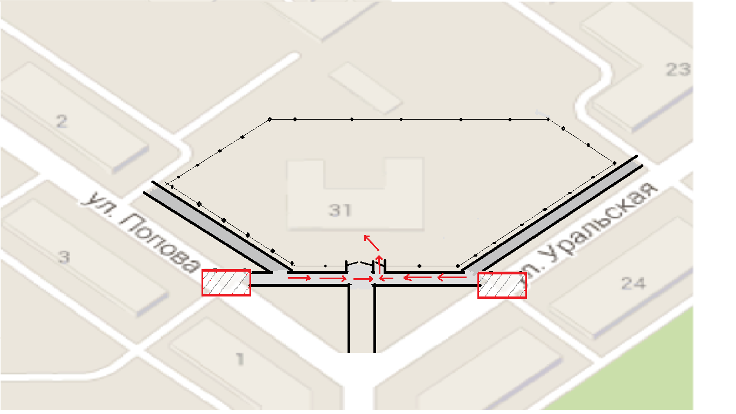

 | Место опасного перехода проезжей части и подвоза детей на личном автотранспорте
 | Маршрут движения детей до школы

Траектория движения детей на территории образовательного учреждения
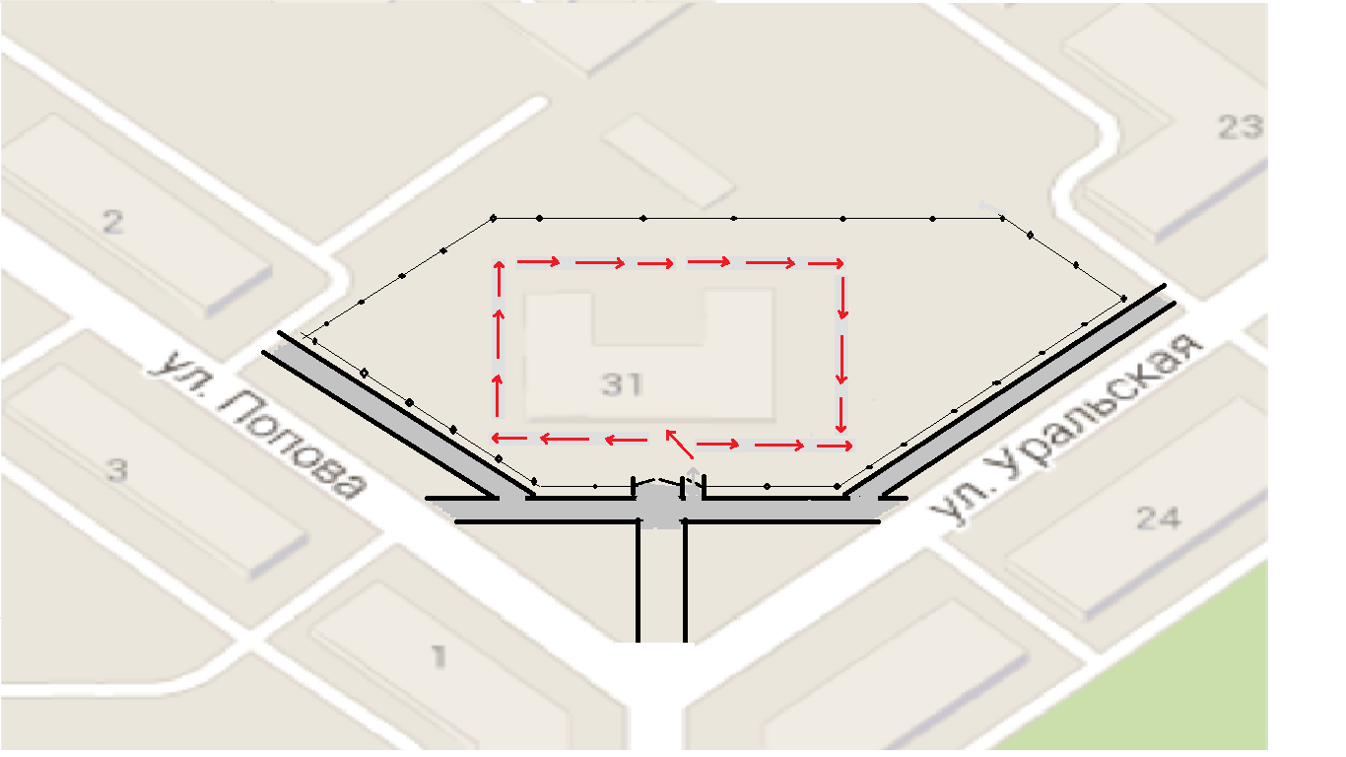

 | Траектория движения детей на территории образовательного учреждения
 | Территория образовательного учреждения

Траектория движения детей и транспорта вокруг образовательного учреждения
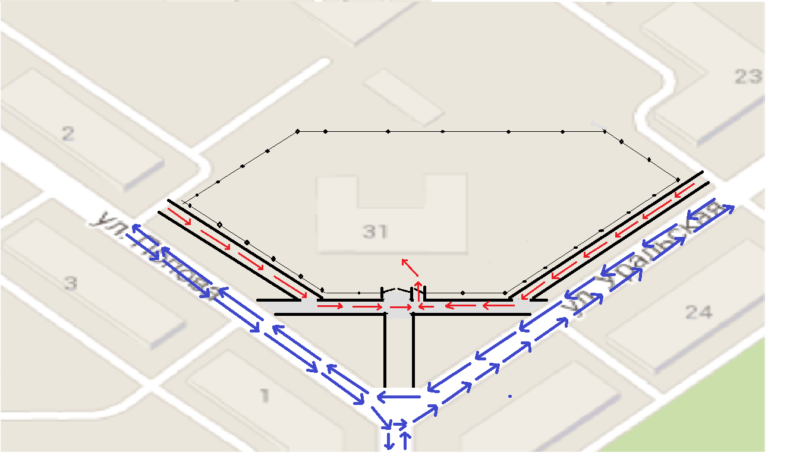

 | Траектория движения детей вокруг образовательного учреждения
 | Траектория движения транспорта вокруг образовательного учреждения
 | Территория образовательного учреждения

Правила дорожного движения РФ

4. Обязанности пешеходов
4.1. Пешеходы должны двигаться по тротуарам или пешеходным дорожкам, а при их отсутствии – по обочинам. Пешеходы, перевозящие или переносящие громоздкие предметы, а также лица, передвигающиеся в инвалидных колясках без двигателя, могут двигаться по краю проезжей части, если их движение по тротуарам или обочинам создает помехи для других пешеходов.
При отсутствии тротуаров, пешеходных дорожек или обочин, а также в случае невозможности двигаться по ним пешеходы могут двигаться по велосипедной дорожке или идти в один ряд по краю проезжей части (на дорогах с разделительной полосой – по внешнему краю проезжей части).
При движении по краю проезжей части пешеходы должны идти навстречу движению транспортных средств. Лица, передвигающиеся в инвалидных колясках без двигателя, ведущие мотоцикл, мопед, велосипед, в этих случаях должны следовать по ходу движения транспортных средств.
(в ред. Постановления Правительства РФ от 14.12.2005 N 767)
При движении по обочинам или краю проезжей части в темное время суток или в условиях недостаточной видимости пешеходам рекомендуется иметь при себе предметы со световозвращающими элементами и обеспечивать видимость этих предметов водителями транспортных средств.
(абзац введен Постановлением Правительства РФ от 14.12.2005 N 767)
4.2. Движение организованных пеших колонн по проезжей части разрешается только по направлению движения транспортных средств по правой стороне не более чем по четыре человека в ряд. Спереди и сзади колонны с левой стороны должны находиться сопровождающие с красными флажками, а в темное время суток и в условиях недостаточной видимости – с включенными фонарями: спереди – белого цвета, сзади – красного.
Группы детей разрешается водить только по тротуарам и пешеходным дорожкам, а при их отсутствии – и по обочинам, но лишь в светлое время суток и только в сопровождении взрослых.
4.3. Пешеходы должны пересекать проезжую часть по пешеходным переходам, в том числе по подземным и надземным, а при их отсутствии – на перекрестках по линии тротуаров или обочин.
При отсутствии в зоне видимости перехода или перекрестка разрешается переходить дорогу под прямым углом к краю проезжей части на участках без разделительной полосы и ограждений там, где она хорошо просматривается в обе стороны.
4.4. В местах, где движение регулируется, пешеходы должны руководствоваться сигналами регулировщика или пешеходного светофора, а при его отсутствии – транспортного светофора.
4.5. На нерегулируемых пешеходных переходах пешеходы могут выходить на проезжую часть после того, как оценят расстояние до приближающихся транспортных средств, их скорость и убедятся, что переход будет для них безопасен. При пересечении проезжей части вне пешеходного перехода пешеходы, кроме того, не должны создавать помех для движения транспортных средств и выходить из-за стоящего транспортного средства или иного препятствия, ограничивающего обзорность, не убедившись в отсутствии приближающихся транспортных средств.
4.6. Выйдя на проезжую часть, пешеходы не должны задерживаться или останавливаться, если это не связано с обеспечением безопасности движения. Пешеходы, не успевшие закончить переход, должны остановиться на линии, разделяющей транспортные потоки противоположных направлений. Продолжать переход можно лишь убедившись в безопасности дальнейшего движения и с учетом сигнала светофора (регулировщика).
4.7. При приближении транспортных средств с включенным проблесковым маячком синего цвета (синего и красного цветов) и специальным звуковым сигналом пешеходы обязаны воздержаться от перехода проезжей части, а пешеходы, находящиеся на ней, должны незамедлительно освободить проезжую часть.
(п. 4.7 в ред. Постановления Правительства РФ от 10.05.2010 N 316)
4.8. Ожидать маршрутное транспортное средство и такси разрешается только на приподнятых над проезжей частью посадочных площадках, а при их отсутствии – на тротуаре или обочине. В местах остановок маршрутных транспортных средств, не оборудованных приподнятыми посадочными площадками, разрешается выходить на проезжую часть для посадки в транспортное средство лишь после его остановки. После высадки необходимо, не задерживаясь, освободить проезжую часть.
(в ред. Постановления Правительства РФ от 25.09.2003 N 595)
При движении через проезжую часть к месту остановки маршрутного транспортного средства или от него пешеходы должны руководствоваться требованиями пунктов 4.4—4.7 Правил.
(в ред. Постановлением Правительства РФ от 25.09.2003 N 595)

